César Ovdio Martínez
comartinezsv@gmail.com
Resumen
El presente documento contiene preguntas de estudio tomadas de evaluaciones prácticas de Microsoft con probabilidad de ver en el examen oficial.
guia de estudio para rendir examen de certificación de microsoft PL-300
Asociado Analista de Datos de Power BI

Microsoft Certified: Microsoft Power BI Data Analyst

Va a evaluar si necesita crear un panel en Power BI. ¿En qué escenario necesita un panel en lugar de un informe en Power BI? Introducción a los paneles - Training | Microsoft Learn
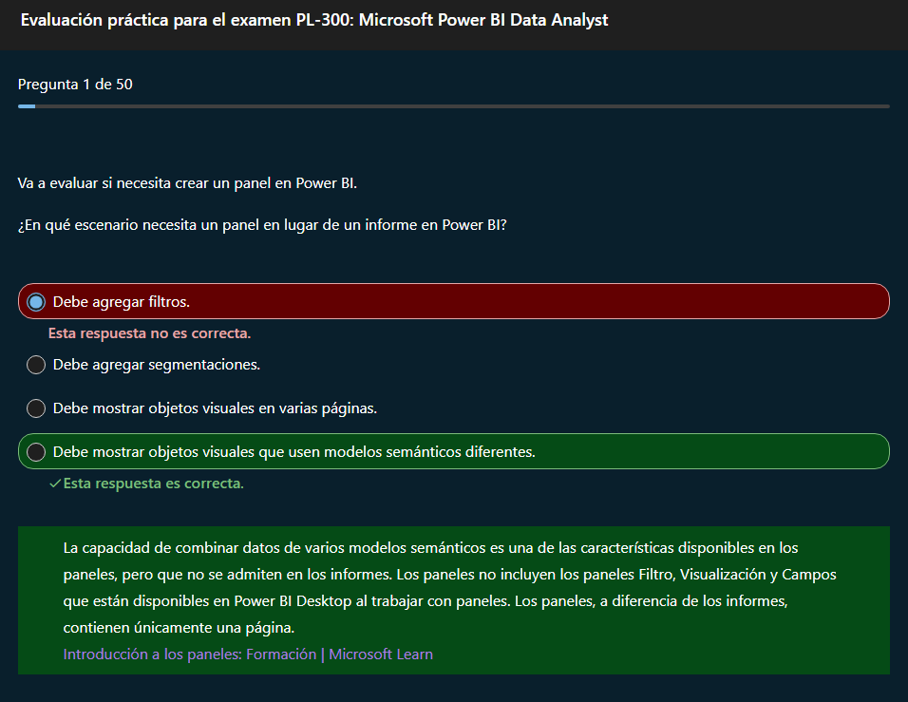
Está creando un panel de Power BI. Debe aplicar un tema personalizado al panel desde otro tema de panel de Power BI. ¿Qué tipo de archivo debe usar?
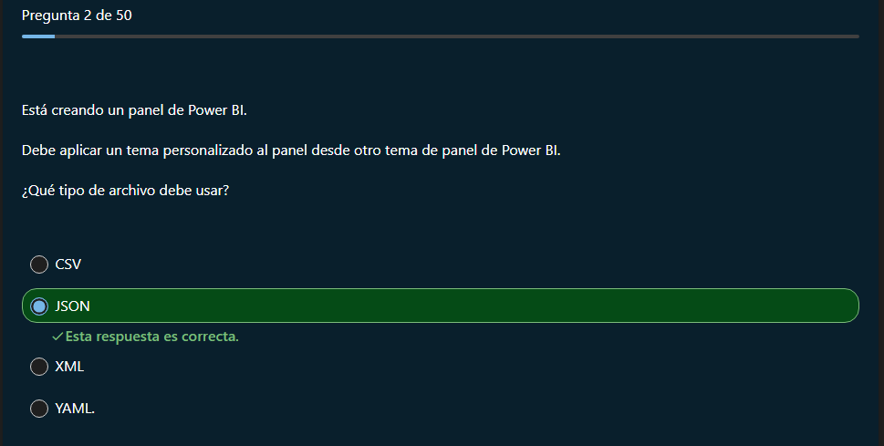
Para copiar temas entre áreas de trabajo, puede descargarlos y cargarlos como archivos JSON. Los temas usan el formato de archivo JSON, no CSV, YAML o XML.
Adición de un tema de panel: Formación | Microsoft Learn
Uso de temas de panel en el servicio Power BI - Power BI | Microsoft Learn
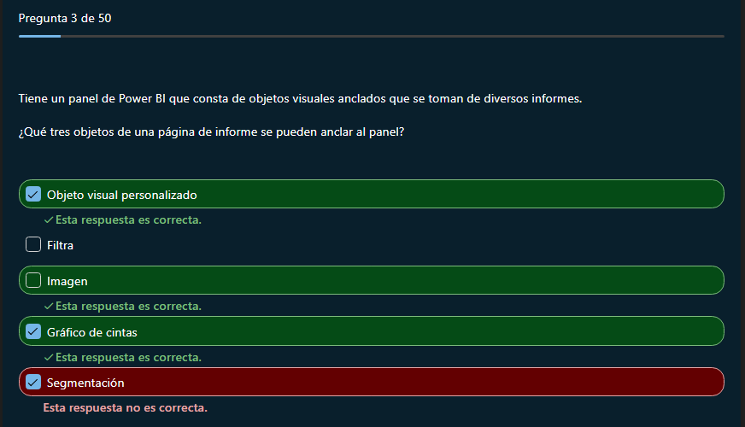
Los filtros y segmentaciones individuales no se pueden anclar a un panel. Esto se debe a que los paneles están diseñados para ofrecer una perspectiva "de un vistazo". Los informes están diseñados para ser filtrados e interactivos. Los objetos visuales personalizados, los gráficos de la cinta de opciones y las imágenes se pueden anclar desde una página de informe.
Introducción a los paneles: Formación | Microsoft Learn

Administra un área de trabajo de Power BI. Debe delegar la tarea para programar actualizaciones de datos. La solución debe usar el principio de privilegios mínimos. ¿Qué rol debe usar?
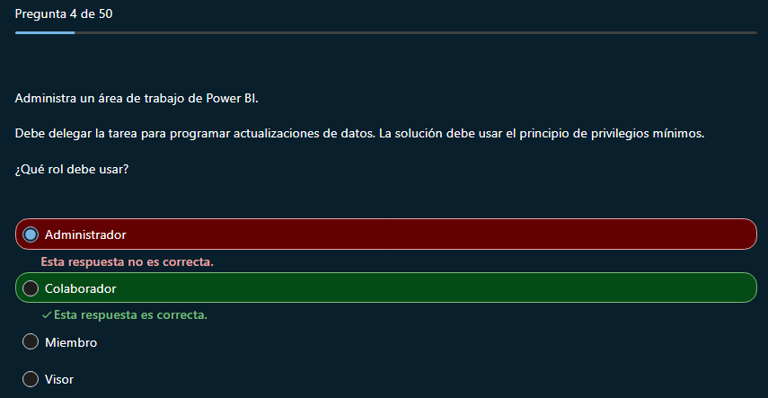
El rol Colaborador es el rol con privilegios mínimos que concede permisos para programar actualizaciones de datos. El rol Miembro concede permiso para programar actualizaciones de datos, pero tiene más privilegios que Colaborador. El rol Administrador concede los permisos para programar actualizaciones de datos, pero tiene más privilegios que Miembro. El rol Visor no concede los permisos para programar actualizaciones de datos.
Creación de cálculos DAX en modelos semánticos: entrenamiento | Microsoft Learn

Administra un área de trabajo de Power BI en una capacidad compartida. El área de trabajo contiene un modelo semántico denominado DS1. Tiene previsto programar una actualización de DS1.
¿Cuál es el número de errores de actualización consecutivos de DS1 que deshabilitará automáticamente la programación de actualización?
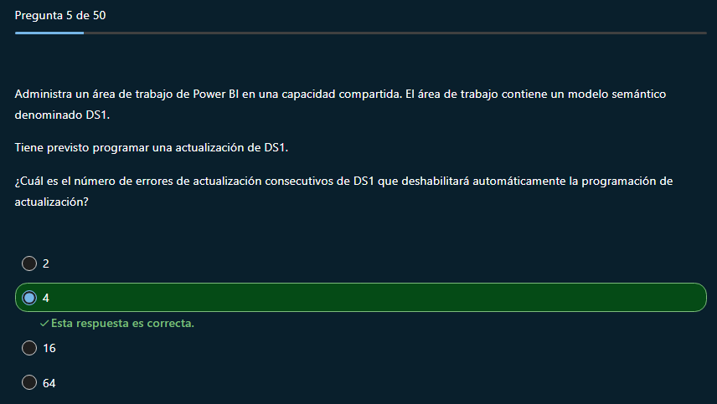
Si hay 4 errores consecutivos de actualización del modelo semántico, la programación de actualización se deshabilitará automáticamente.
Configuración de una actualización programada del conjunto de datos: Formación | Microsoft Learn

Tiene un área de trabajo de Power BI Premium por usuario. ¿Cuál es el número máximo de actualizaciones que se pueden programar cada día?
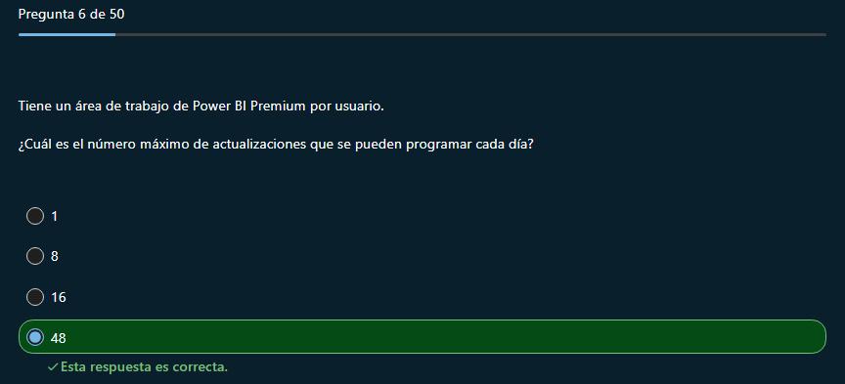
En un área de trabajo Premium por usuario, el límite es de 48 actualizaciones al día para un conjunto de datos.
Configuración de una actualización programada del conjunto de datos: Formación | Microsoft Learn

Tiene un rol de seguridad de nivel de fila (RLS) en un conjunto de datos denominado Grupo de seguridad de usuario. Este rol debe filtrar una tabla RLS que contenga una columna con los correos electrónicos de los usuarios en el formato siguiente: name@company.com ¿Qué función debe utilizarse en el código del rol RLS para hacer coincidir las credenciales de inicio de sesión de Microsoft Entra ID de los usuarios con los correos electrónicos contenidos en la columna de la tabla RLS?
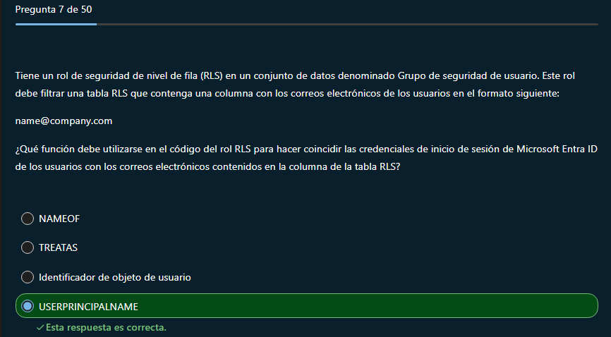
USERPRINCIPALNAME devolvería el inicio de sesión del ID de Microsoft Entra en el formato "name@company.com". USEROBJECTID no devolvería el inicio de sesión de Id. de Entra de Microsoft en el mismo formato. NAMEOF es una función que se usa para parámetros de campo. TREATAS es una función relacionada con el filtrado de columnas.
Configuración de la seguridad de nivel de fila con el método dinámico: Formación | Microsoft Learn

Debe asignar un rol de área de trabajo a los usuarios que consumen informes. Los usuarios solo deben tener permisos para examinar el informe. ¿Qué rol debe asignarle a los usuarios?
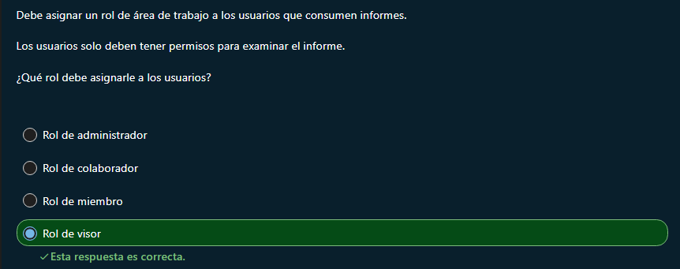
El rol Visor solo tiene acceso de lector para ver informes y paneles. El rol Colaborador puede crear, actualizar o publicar contenido. El rol Miembro tiene muchos permisos de edición en un área de trabajo, similar a un administrador. El rol Administrador tiene todo el permiso de edición en un área de trabajo
Creación de cálculos DAX en modelos semánticos: entrenamiento | Microsoft Learn

Puede usar Microsoft Power BI para administrar y analizar los datos de ventas de su organización. El equipo de ventas requiere que el acceso a sus datos de ventas esté restringido en función de la pertenencia al departamento.
Debe implementar una solución escalable para restringir el acceso a datos en función de la pertenencia al departamento para los departamentos actuales y futuros.
Cada respuesta correcta presenta parte de la solución. ¿Qué dos acciones debe realizar?

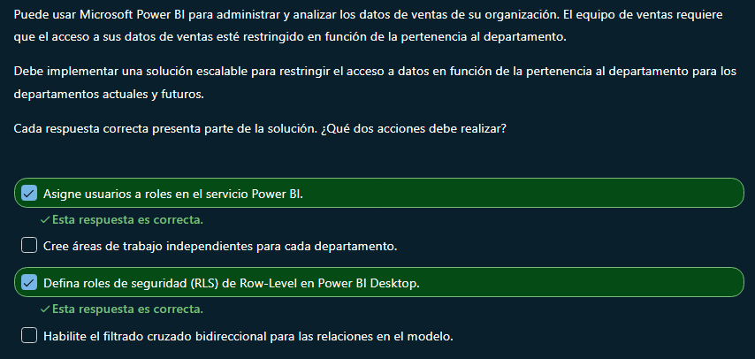
La definición de roles de RLS en Power BI Desktop permite filtrar datos en función de la pertenencia al departamento, lo que lo convierte en un paso esencial para implementar RLS. Para restringir el acceso a datos en función de la pertenencia al departamento, asignar usuarios a roles en el servicio Power BI garantiza que las reglas de seguridad de Row-Level (RLS) se apliquen a las personas correctas.
No es necesario crear áreas de trabajo independientes para cada departamento porque RLS puede lograr el mismo objetivo de forma más eficaz y es más escalable. La habilitación del filtrado cruzado bidireccional para las relaciones en el modelo no está directamente relacionada con la implementación de RLS para la restricción de datos basada en departamento.
Configuración de la seguridad de nivel de fila con el método estático: Formación | Microsoft Learn

Ha comenzado el proceso de creación de un modelo semántico de Power BI mediante la conexión a un origen de datos basado en varias tablas de una base de datos de SQL Server. Debe modificar la relación entre las tablas. ¿Qué interfaz debe usar en Power BI Desktop?
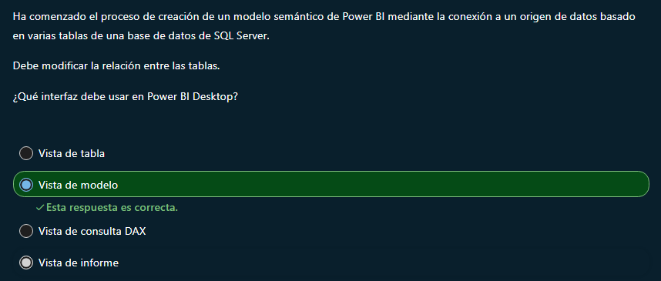
La relación entre tablas se puede configurar desde la vista Modelo. La vista Datos proporciona acceso a los datos de un conjunto de datos. La vista Informe proporciona la capacidad de crear informes. La vista Página es una opción disponible desde la vista Informe y está pensada para simplificar el diseño y la creación de informes.
Configuración de un modelo semántico

Está diseñando un modelo de datos en Power BI. Debe evitar introducir ambigüedad en el diseño del modelo de datos. ¿Qué tipo de cardinalidad debe evitar?
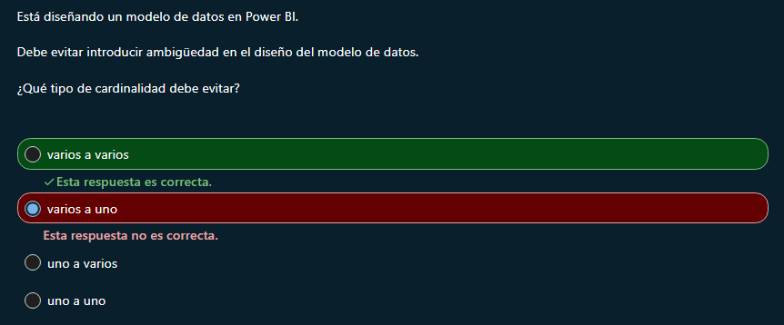
Se debe evitar la cardinalidad de varios a varios en Power BI debido a la ambigüedad que resulta de la presencia de valores no únicos. Se debe evitar la cardinalidad de uno a uno en Power BI y, si está presente, debe eliminarse mediante la combinación de las tablas relacionadas. Sin embargo, este tipo no introduce ambigüedad. La cardinalidad uno a varios y varios a uno son dos tipos de cardinalidad comunes, que se usan para las relaciones entre una tabla de hechos y una tabla de dimensiones.
Configuración de un modelo semántico

Tiene una tabla de hechos que contiene datos de ventas y las dos columnas de fecha siguientes:
- Fecha de Pedido
- Fecha de envío
Ambas columnas tienen una relación con la columna Date de la tabla Calendar y las medidas DAX se han configurado para usar estas relaciones para los cálculos relacionados con las fechas de pedido o envío.
Debe asegurarse de que, de forma predeterminada, la tabla Calendar NO filtre la tabla de hechos, a menos que use una medida DAX que use estas relaciones.
¿Qué debería hacer?
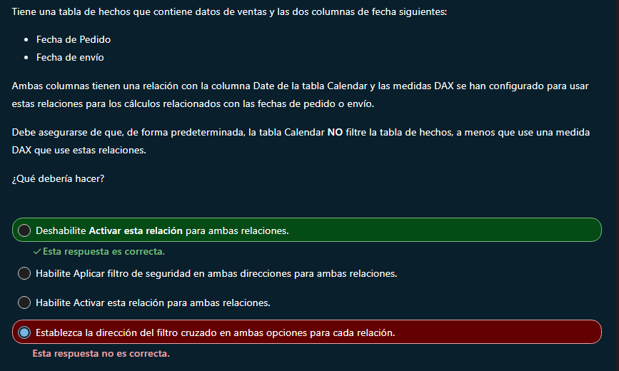
Puede tener varias relaciones inactivas entre dos tablas en conjuntos de datos de Power BI. Después, las medidas DAX pueden usar la función USERELATIONSHIP para activar una relación para los cálculos. La dirección de la relación no es necesaria para que las relaciones o las medidas funcionen en esta configuración del modelo. Solo puede existir una relación activa entre dos tablas en un conjunto de datos de Power BI. No es necesario aplicar un filtro de seguridad en ambas direcciones para esta configuración del modelo.
https://learn.microsoft.com/training/modules/design-model-power-bi/5-data-granularity
Configuración de un modelo semántico: entrenamiento | Microsoft Learn
Orientación para relación activa o inactiva: Power BI | Microsoft Learn

Tiene un modelo de Power BI. Debe asignar elementos a una carpeta para mostrar.
¿Qué tres elementos se pueden asignar a una carpeta para mostrar? Cada respuesta correcta presenta parte de la solución.
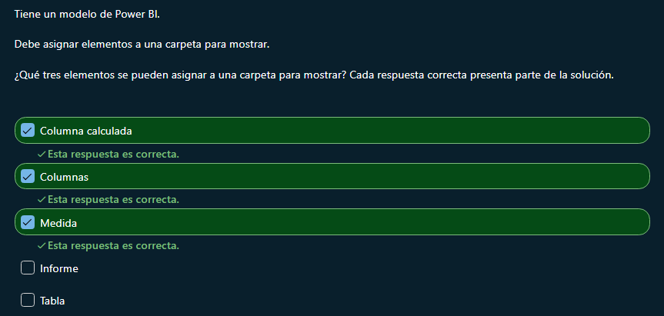
No se pueden asignar tablas e informes a una carpeta para mostrar. A las columnas, las columnas calculadas y las medidas se les puede asignar una carpeta para mostrar.
Configuración de un modelo semántico: entrenamiento | Microsoft Learn

Tiene previsto usar la funcionalidad de tabla calculada para agregar una tabla duplicada en Power BI Desktop. ¿Qué características de la tabla original se duplicarán?
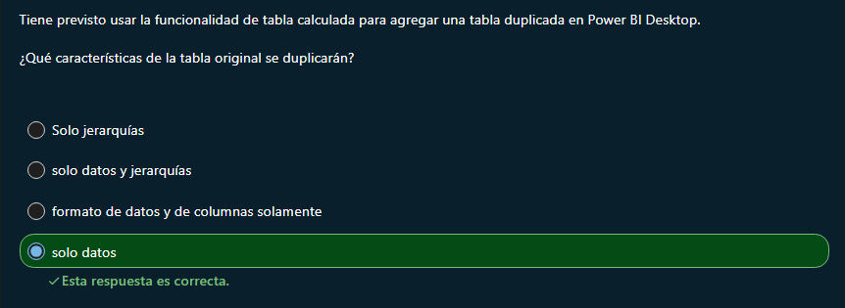
Una tabla calculada solo duplica los datos. Las configuraciones de modelo, como el formato de columna o las jerarquías, deben volver a crearse si es necesario.
Creación de cálculos DAX en modelos semánticos: entrenamiento | Microsoft Learn

Cree un modelo de datos en Power BI Desktop que contenga columnas y medidas calculadas de DAX. Ahora debe crear un informe.
¿En qué dos lugares se puede usar una columna calculada DAX, pero no se puede usar una medida calculada DAX? Cada respuesta correcta presenta una solución completa.
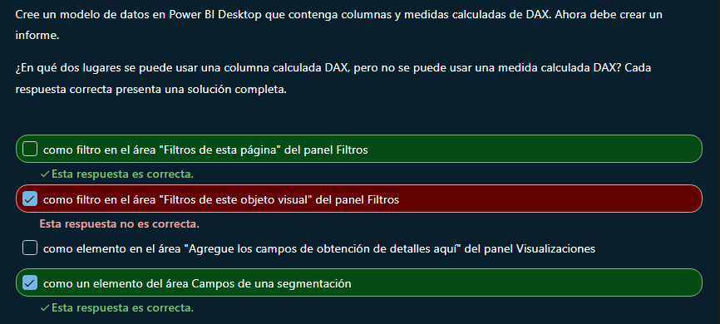
A diferencia de una medida, se puede usar una columna calculada en una segmentación para colocar las opciones de filtro en la página del informe. Las medidas DAX no pueden colocarse en la ubicación "Filtros de esta página". Solo se pueden colocar por objeto visual, en la ubicación "Filtros de este objeto visual" del panel Filtros. Tanto las columnas DAX como las medidas se pueden usar como filtro de nivel visual. Tanto las columnas DAX como las medidas se pueden usar en la ubicación Obtención de detalles.
Usar DAX en Power BI Desktop: Formación | Microsoft Learn

Va a crear un informe en Power BI Desktop mediante un modelo semántico que contiene datos de ventas. Debe crear una medida que proporcione siempre el valor de las ventas totales para el año 2022, independientemente de qué año esté seleccionado en cualquier objeto visual del mismo informe.
¿Qué función DAX debe usar en combinación con la función SUM para invalidar el contexto y proporcionar el resultado?
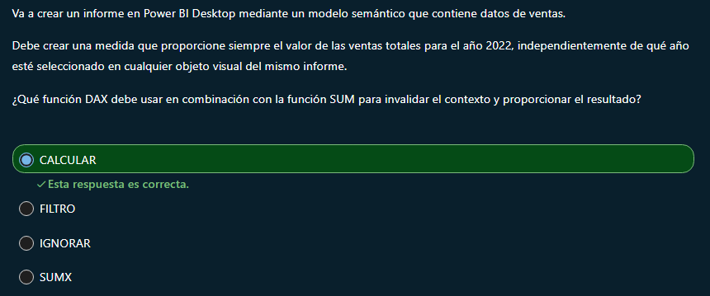
La función CALCULATE proporciona el resultado del cálculo con la capacidad de invalidar el contexto. La función IGNORE modifica el comportamiento de la función SUMMARIZECOLUMNS omitiendo expresiones específicas de la evaluación BLANK/NULL. La función FILTER devuelve una tabla que representa un subconjunto de otra tabla o expresión. La función SUMX devuelve la suma de una expresión evaluada para cada fila de una tabla.
Usar DAX en Power BI Desktop: Formación | Microsoft Learn

Debe usar medidas rápidas de DAX para generar resultados para usarlos en un informe. ¿Qué tipo de cálculos de medidas rápidas DAX NO funcionan con una tabla DirectQuery?
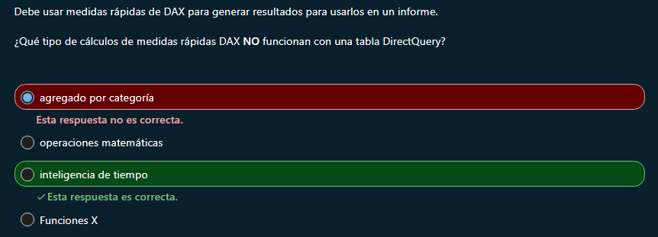
Las funciones de inteligencia de tiempo tienen implicaciones de rendimiento y están deshabilitadas para medidas rápidas en las tablas de DirectQuery. DirectQuery admite operaciones matemáticas, agregados por categoría y funciones X.
Usar DAX en Power BI Desktop: Formación | Microsoft Learn
Uso de medidas rápidas para cálculos comunes y eficaces: Power BI | Microsoft Learn

Tiene un modelo de Power BI Desktop. Debe determinar cuándo utilizar medidas implícitas y explícitas. ¿Qué característica de una medida implícita NO tiene la medida explícita?
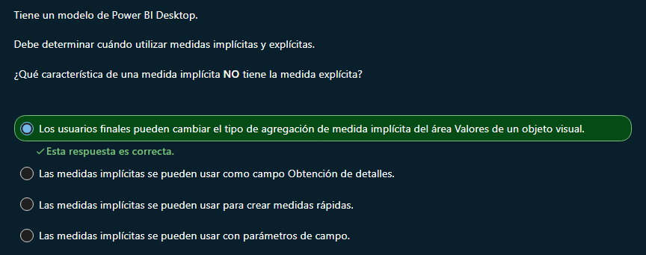
Las medidas implícitas pueden seleccionar entre una de las nueve agregaciones cuando se colocan en el área Valores de un objeto visual. Las medidas implícitas y explícitas se pueden usar como campo Obtención de detalles, para crear medidas rápidas, y con parámetros de campo.
Creación de cálculos DAX en modelos semánticos

Debe reducir el tamaño de un modelo semántico de Power BI que contenga dos tablas de dimensiones denominadas Fecha y ubicación, y una tabla de hechos denominada Temperaturas. La tabla Temperatures contiene los siguientes campos:
- Reading Time (fecha y hora)
- DateKey (fecha)
- LocationKey (número entero)
- Temp C (decimal)
Tiene una fila por cada intervalo de 5 minutos para cada ubicación. La tabla Temperatures está relacionada con las dimensiones Date y Location mediante relaciones de varios a uno.
Debe reducir la cardinalidad de la tabla. La solución debe asegurarse de que el modelo semántico admite informes que analizan la temperatura media por hora y ubicación.
¿Qué dos acciones debe realizar? Cada respuesta correcta presenta parte de la solución.

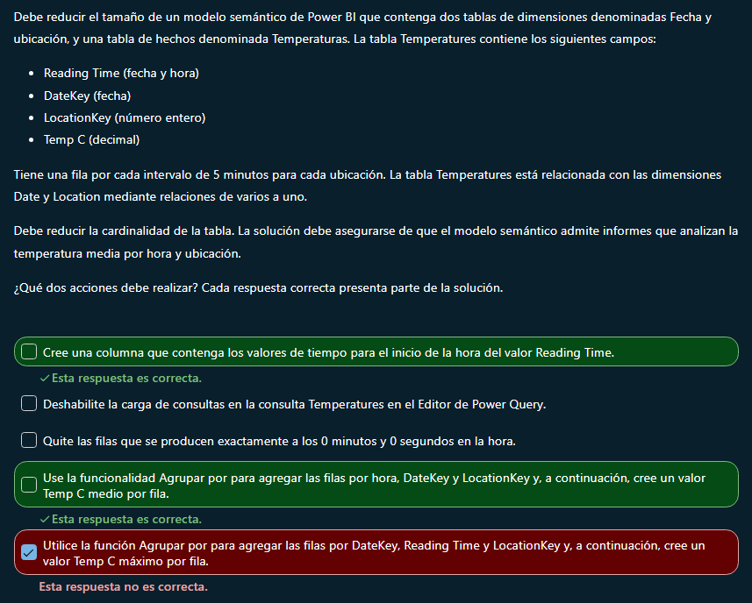
La creación de una columna que muestre la hora es necesaria para resumir por hora cuando no hay ninguna dimensión Time o Hour. El resumen de la tabla mediante la funcionalidad Agrupar por reduce el número de filas. Los requisitos de informes dictan que el valor de temperatura agregado debe ser un promedio. La tabla debe resumirse por Hour, DateKey y LocationKey para admitir los informes necesarios. Al quitar filas que se producen exactamente en la hora, se quitan los datos y no se admiten los requisitos de informes. Al deshabilitar la carga de consultas, se quita completamente la tabla del modelo.
Reducción de cardinalidad: Formación | Microsoft Learn

Decide quitar columnas innecesarias del modelo de datos.
¿Cuáles son dos posibles ventajas de rendimiento que se derivan de ello? Cada respuesta correcta presenta una solución completa.

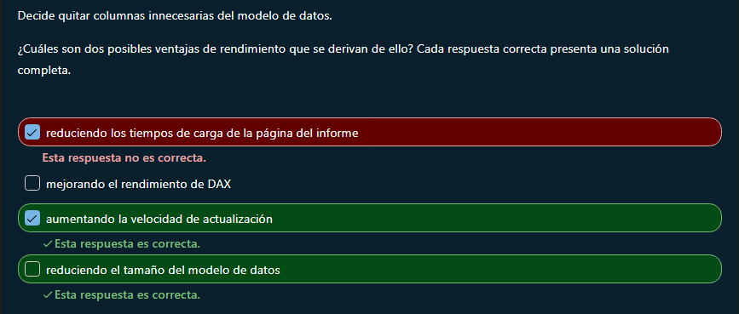
Menos columnas significa que hay menos datos que importar, y se reducirá el tamaño del modelo y el tiempo necesario para actualizarlo. Dado que el recuento de filas no cambia, la velocidad de cálculo de las medidas DAX existentes no cambiará. Los tiempos de carga de las páginas de informes vienen determinados principalmente por el número de elementos visuales (objetos) de la página y el rendimiento de DAX. Ninguno de ellos resulta afectado por columnas de modelo innecesarias.
Revisión del rendimiento de medidas, relaciones y objetos visuales: Formación | Microsoft Learn

Tiene Power BI Desktop. Debe determinar los tiempos de consulta de un objeto visual de página de informe. ¿Qué método usaría?
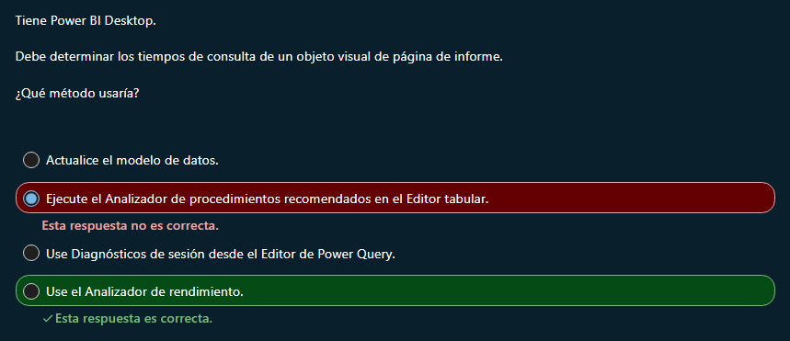
El analizador de rendimiento mostrará los tiempos de consulta de cada objeto de una página de informe. El diagnóstico de sesión mide el rendimiento de las consultas de Power Query en relación con los tiempos de actualización. No está relacionado con la medición del rendimiento de DAX o los tiempos de consulta de página de informe. El Analizador de procedimientos recomendados revisa el modelo para conocer los procedimientos recomendados relacionados con el diseño del modelo, las relaciones, las convenciones de nomenclatura de campos y las medidas. Pero no está relacionado con los tiempos de consulta de los objetos visuales de la página de informe.
Revisión del rendimiento de medidas, relaciones y objetos visuales: Formación | Microsoft Learn

Tiene un archivo PBIX de Power BI Desktop que contiene un único informe de página con varios objetos visuales. Tiene previsto usar Analizador de rendimiento para evaluar el rendimiento de los objetos visuales. Debe eliminar el impacto del almacenamiento en caché visual durante la evaluación.
¿Qué debe hacer primero?
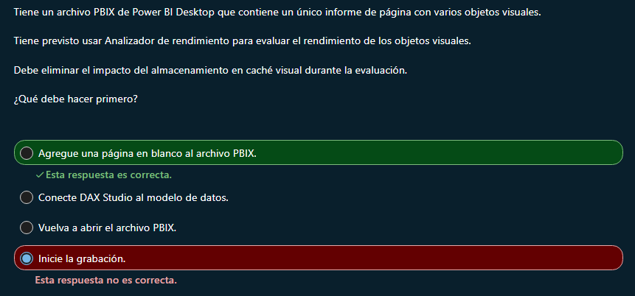
Para eliminar el impacto del almacenamiento en caché visual durante una evaluación de rendimiento al usar Analizador de rendimiento para evaluar los objetos visuales, primero debe agregar una página en blanco al informe, seleccionarla y volver a abrir el archivo PBIX. Conectar DAX Studio al modelo de datos es el primer paso para borrar la memoria caché del motor de datos. No se debe iniciar la grabación hasta que se borren tanto la memoria caché visual como la caché del motor de datos.
Revisión del rendimiento de medidas, relaciones y objetos visuales

Decide empezar a usar variables al crear fórmulas DAX. ¿Cuáles son dos ventajas de usar variables en medidas DAX sobre el uso de expresiones originales? Cada respuesta correcta presenta una solución completa. Seleccione todas las respuestas que procedan.
permite a los usuarios cambiar la
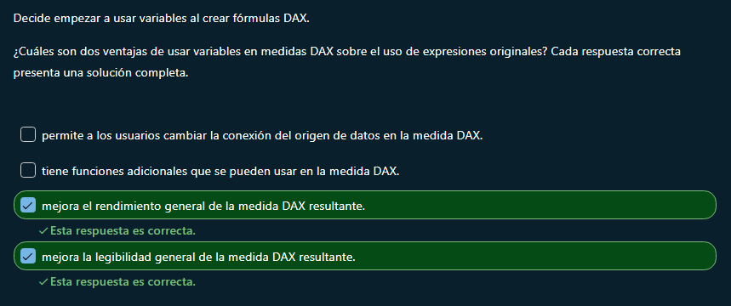
Los nombres de variable suelen ser más cortos que las expresiones originales, y la variable final devuelta al final de la medida será más legible con los nombres de variable incluidos. Las variables almacenan en caché el cálculo definido, lo que le permite hacer referencia a él varias veces sin impactos adicionales por nuevos cálculos. Las funciones de DAX son universales y no hay funciones específicas que solo se pueden usar dentro de variables. La conexión del origen de datos se establece en el modelo y no se puede cambiar desde dentro de una medida DAX.
Uso de variables para mejorar el rendimiento y solucionar problemas: Formación | Microsoft Learn

Tiene previsto usar Power BI Desktop para crear un informe con varias visualizaciones.
Debe crear un objeto visual que admita lo siguiente:
- filtra otros objetos visuales en la misma página del informe
- permite a los usuarios buscar valores por los que filtrar los demás objetos visuales
¿Qué tipo de visualización debe usar?

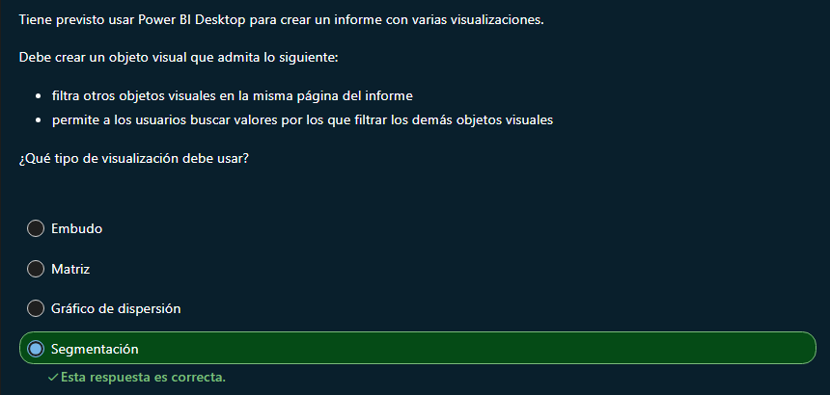
La visualización de segmentación de datos se puede usar para filtrar los demás objetos visuales de la página. Puede habilitar un cuadro de búsqueda en una segmentación en la que los usuarios pueden buscar valores para filtrar. Una visualización de embudo es un gráfico que tiene fases conectadas secuenciales, donde los elementos fluyen secuencialmente de una fase a la siguiente. Una visualización de matriz muestra datos en dos o más dimensiones y resaltados cruzados con otros objetos visuales en la misma página del informe. La visualización de un gráfico de dispersión es un gráfico con un conjunto de datos numéricos a lo largo de un eje horizontal y otro conjunto de valores numéricos a lo largo de un eje vertical. La matriz, el gráfico de dispersión y el embudo no ofrecen un cuadro de búsqueda.
Diseño de informes de Power BI: Formación | Microsoft Learn

Debe crear un objeto visual de R personalizado mediante Power BI Desktop.
¿Qué tiene que hacer primero?
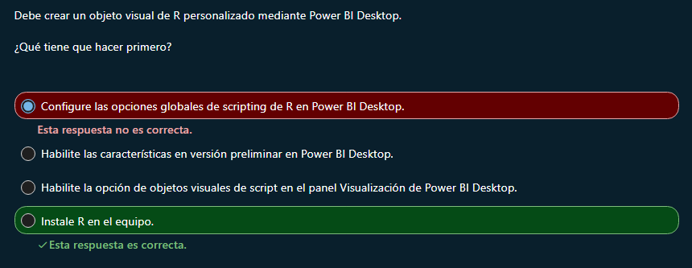
Para crear un objeto visual de R personalizado mediante Power BI Desktop, primero debe instalar R en el equipo. Una vez que instale R en su equipo, es posible que tenga que configurar las opciones globales de scripting de R en Power BI Desktop. La habilitación de la opción de objetos visuales de script en el panel Visualización de Power BI Desktop se realiza una vez instalado y configurado R mediante las opciones de script de R globales en Power BI Desktop. La creación de un objeto visual de R personalizado mediante Power BI Desktop no depende de habilitar las características en versión preliminar.
Diseño de informes de Power BI: Formación | Microsoft Learn

Debe crear un objeto visual que muestre las ventas por parte de los empleados, con tendencia a lo largo de meses. El objeto visual debe mostrar claramente el rendimiento de los empleados entre sí y tener una clasificación para cada periodo.
¿Qué objeto visual debe usar?
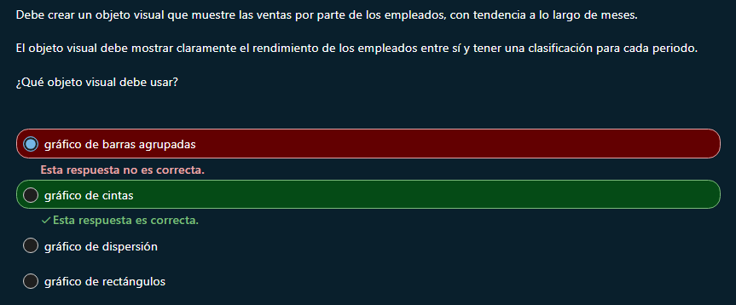
Un gráfico de cinta coloca el valor más alto (clasificado) en la parte superior de la columna apilada cada mes y muestra los cambios clasificados a lo largo del tiempo. Un gráfico de rectángulos no está pensado para mostrar los cambios a lo largo del tiempo y no mostraría fácilmente comparaciones jerarquizadas entre empleados. El gráfico de barras agrupadas puede utilizarse para mostrar cambios a lo largo del tiempo, y un gráfico de barras agrupadas mostrará comparaciones entre empleados, pero no se proporcionan datos de clasificación entre empleados. Normalmente, se usa un gráfico de dispersión para comparar una relación entre dos (o más) cálculos y su distribución categórica.
Diseño de informes de Power BI: Formación | Microsoft Learn
Uso de gráficos de la cinta de opciones en Power BI: Power BI | Microsoft Learn

Tiene previsto usar Power BI Desktop para analizar los datos de ventas de los productos vendidos por su empresa. Necesita crear una fórmula DAX que enumere los 10 productos más vendidos ordenados por sus ventas totales.
¿Qué función de DAX debe usar?
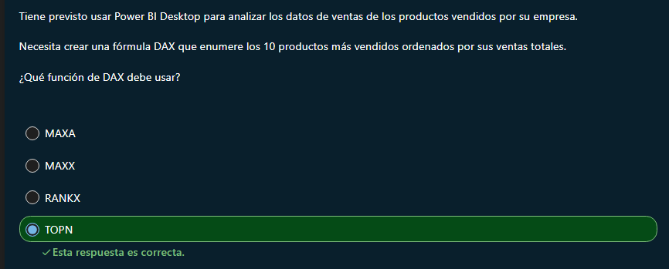
La función TOPN devuelve las N primeras filas de la tabla especificada, como, por ejemplo, los 10 productos más vendidos ordenados por sus ventas totales. La función MAXA devuelve el valor más grande de una columna. La función MAXX evalúa una expresión para cada fila y devuelve el valor más grande. La función RANKX devuelve una clasificación de un número en una lista de números para cada fila de una tabla de destino. Exploración del resumen estadístico: Formación | Microsoft Learn

Tiene previsto crear un informe en Power BI Desktop que muestre la relación entre el número de pedidos y el número de pedidos enviados por categoría de producto. Debe identificar el objeto visual que identificará claramente los valores atípicos en el conjunto de datos mostrándolo lejos de la mayor parte de los datos. ¿Qué objeto visual debe usar?
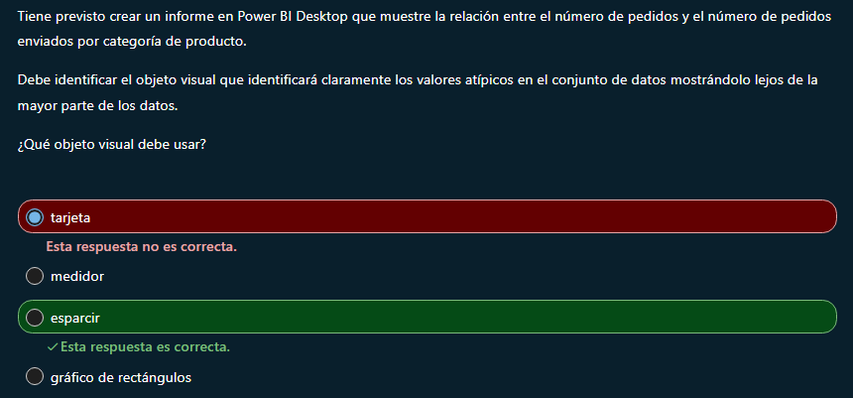
Un objeto visual de dispersión muestra una relación entre los valores asociados a dos ejes: un conjunto de datos numéricos a lo largo de un eje horizontal y otro conjunto de valores numéricos a lo largo de un eje vertical. Es especialmente adecuado para identificar valores atípicos porque los muestra lejos de la mayor parte de los datos. Un objeto visual de tarjeta muestra un único punto de datos. Un objeto visual de gráfico de rectángulos muestra los datos como un conjunto de rectángulos anidados. Un objeto visual de medidor muestra un arco circular, incluido un único valor que mide el progreso hacia un objetivo o destino.
Identificación de valores atípicos con objetos visuales de Power BI: Formación | Microsoft Learn

Debe crear un informe en Power BI Desktop que muestre los datos de ventas de su empresa de forma que se agrupen los clientes de una edad similar.
¿Qué objeto visual debe agregar al informe?
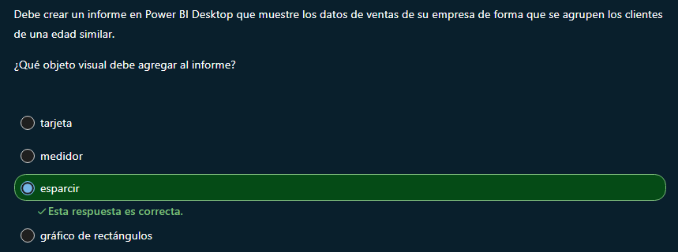
La creación de un objeto visual de dispersión es el primer paso para aplicar la técnica de agrupación en clústeres que agrupa los datos en clústeres. Los objetos visuales de tarjeta, medidor y gráfico de rectángulos no admiten la agrupación en clústeres.
Aplicación de técnicas de agrupación en clústeres: Formación | Microsoft Learn

Implemente la característica Preguntas y respuestas en un informe para que los usuarios puedan obtener por sí mismos respuestas a sus preguntas. Debe mejorar las funcionalidades de búsqueda de preguntas y respuestas para los usuarios finales.
¿Qué dos configuraciones puede agregar? Cada respuesta correcta presenta una solución completa.
Seleccione todas las respuestas que procedan. Agregue un esquema lingüístico al conjunto de datos.

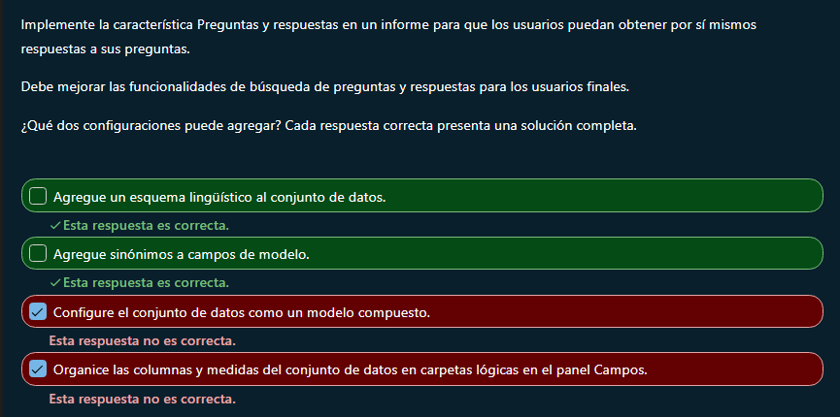
La adición de sinónimos a campos de modelo ayudará a los usuarios a encontrarlos. Por ejemplo, puede proporcionar un sinónimo de (Reales) para la medida (Ventas). En un esquema lingüístico se describen términos y frases que Preguntas y respuestas debe comprender en lo que respecta a los objetos de un conjunto de datos, como partes de oraciones, sinónimos y expresiones que guardan relación con el conjunto de datos en cuestión. Los modelos compuestos no son compatibles con Preguntas y respuestas en la actualidad. La organización de campos por carpetas de visualización no afectará a las funcionalidades de búsqueda de Preguntas y respuestas.
Realización de análisis avanzados en Power BI: Formación | Microsoft Learn

Tiene previsto crear un informe de Power BI y aplicar formato condicional a las columnas utilizadas por un elemento visual. ¿Qué dos objetos visuales admiten la funcionalidad de formato condicional para el informe? Cada respuesta correcta presenta una solución completa.
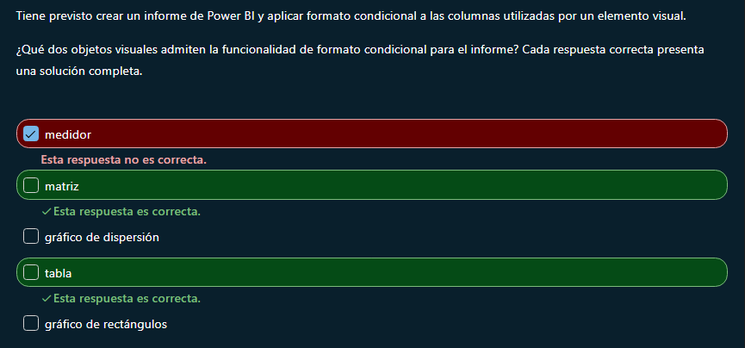
Los objetos visuales de matriz y tabla admiten el formato condicional. El gráfico de velocímetro, el gráfico de dispersión y el mapa de árbol no admiten el formato condicional de manera predeterminada al usar el formato de columna.
Mejora de los diseños de informes de Power BI para la experiencia del usuario: Formación | Microsoft Learn
Aplicar formato de tabla condicional en Power BI: Power BI | Microsoft Learn

Ha implementado la seguridad basada en roles que restringe el acceso a un modelo semántico de Power BI Desktop para los usuarios a los que se les asigna el rol denominado Salespeople. Debe validar que la implementación funciona.
¿Qué debería hacer?
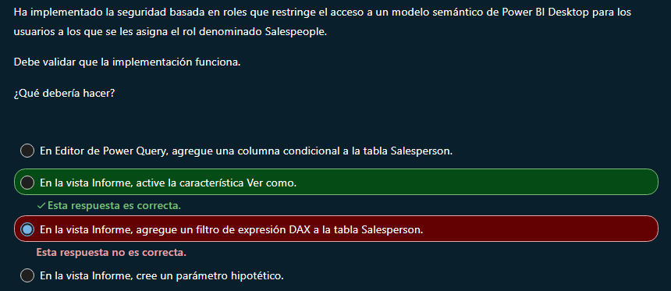
La activación de la vista como característica le permitirá probar la seguridad de nivel de fila como si tuviera el rol de comercial. Un parámetro hipotético está pensado para la visualización y el análisis de los resultados de cambiar un valor de una variable, no para validar la seguridad a nivel de fila. La adición de un filtro de expresión DAX a la tabla Salesperson forma parte de la implementación de la seguridad de nivel de fila, que ya se ha completado. Una columna condicional se calcula a partir de otras columnas o valores.
Configuración de la seguridad de nivel de fila con el método estático: Formación | Microsoft Learn

Tiene previsto usar Power BI Desktop para analizar los datos de ventas de su empresa. Debe identificar dos tipos de datos que podrá usar para crear contenedores que agrupan los datos de ventas.
¿Qué dos tipos de datos debe identificar? Cada respuesta correcta presenta una solución completa.
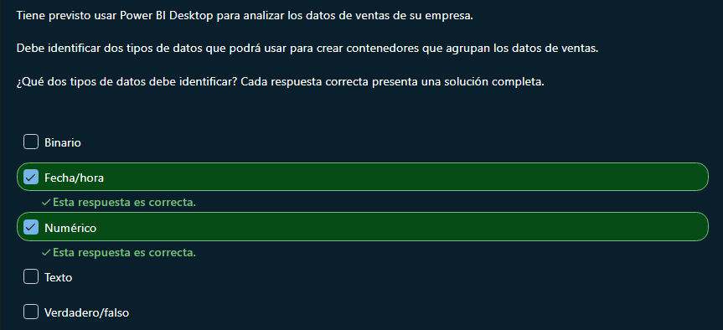
Los tipos de datos numéricos y de fecha y hora admiten la agrupación basada en rangos. Los tipos de datos binarios, booleanos y de texto no admiten la agrupación basada en rangos.
Agrupación y discretización de datos para el análisis – Formación | Microsoft Learn

¿Qué objeto visual de IA nativo ayuda a explicar las correlaciones de una métrica dentro del conjunto de datos?
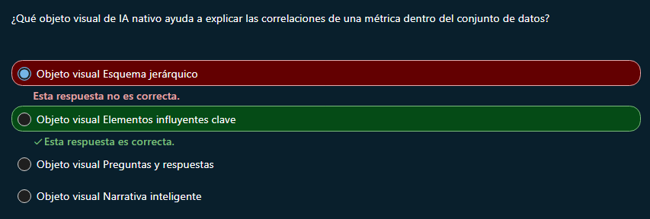
El objeto visual Elementos influyentes clave le ayuda a comprender los factores correlacionados que afectan a una métrica determinada. El objeto visual Preguntas y respuestas permite a los usuarios finales formular preguntas en lenguaje natural para crear gráficos generados por IA en función de las preguntas.
El objeto visual Árbol de descomposición permite visualizar datos entre varias dimensiones y explorar en profundidad en cualquier orden. El objeto visual Narración inteligente le permite combinar texto de lenguaje natural con métricas del modelo en formularios de oración.
Realización de análisis avanzados en Power BI: Formación | Microsoft Learn

Debe agregar una línea de análisis a un objeto visual. El valor de la línea debe ser igual al resultado de una medida DAX que siempre devuelve un valor único coherente. La medida DAX solo debe usarse para rellenar la línea de análisis.
¿Qué tipo de línea de análisis debe usar?
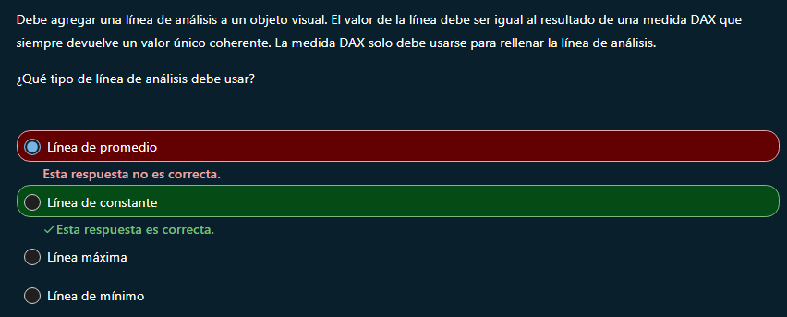
La línea constante del eje X o Y permite usar una medida DAX para proporcionar este valor para el objeto visual. La línea Min rellena el valor mínimo de una serie que ya está presente en el objeto visual. La línea Max rellena el valor máximo de una serie que ya está presente en el objeto visual. La línea Average rellena el valor medio de una serie que ya está presente en el objeto visual.
Uso del panel Análisis en Power BI Desktop: Power BI | Microsoft Learn
Trabajo con objetos visuales de Power BI - Formación | Microsoft Learn

Su organización usa Microsoft Power BI para analizar los datos de ventas. Un informe supervisa las tendencias de ventas mensuales.
Debe configurar el informe para detectar automáticamente patrones inusuales en los datos de ventas.
Cada respuesta correcta presenta parte de la solución. ¿Qué dos acciones debe realizar?

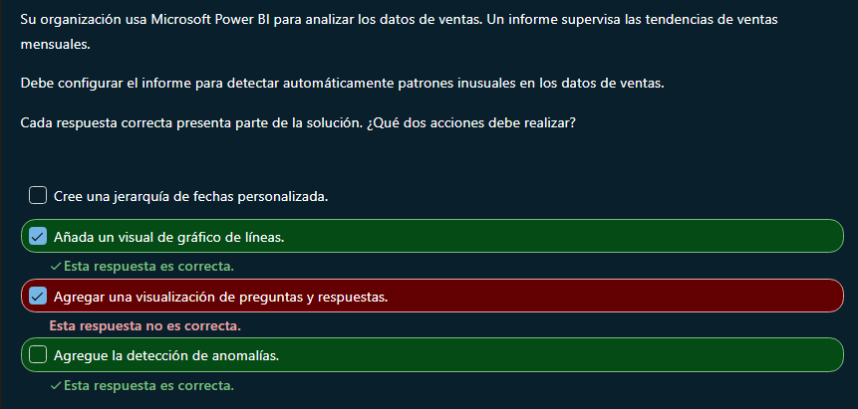

Tiene un modelo semántico de Power BI que obtiene datos de una tabla en una base de datos de SQL Server.
¿Desde qué vista de Power BI Desktop puede modificar el modo de almacenamiento de la tabla?
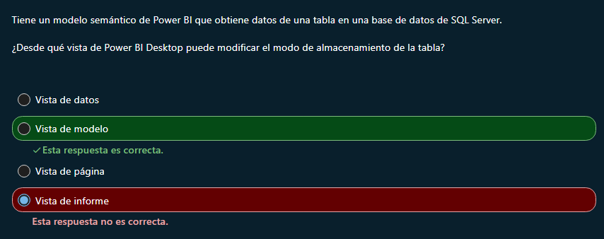
El modo de almacenamiento de una tabla en Power BI Desktop se puede configurar desde la vista Modelo, no desde la vista Datos o Informe. La vista de página es una opción disponible desde la vista Informe.
Selección del modo de almacenamiento: Formación | Microsoft Learn

Tiene previsto agregar datos a Power BI Desktop desde un nuevo origen de datos. Está valorando si debe usar el modo de almacenamiento DirectQuery o el modo de almacenamiento Importar.
¿Cuáles son dos ventajas de usar Importar en lugar de DirectQuery? Cada respuesta correcta presenta una solución completa.
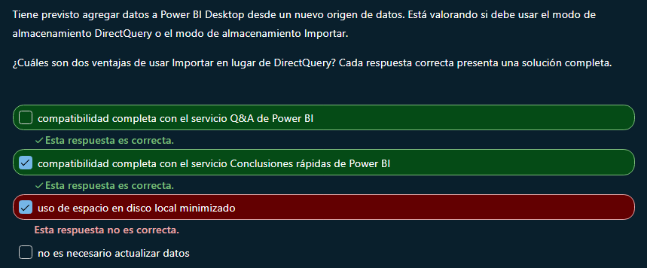
El modo de almacenamiento Importar es totalmente compatible con los servicios Preguntas y respuestas y Conclusiones rápidas de Power BI. El almacenamiento de Importar, a diferencia de DirectQuery, no minimiza el uso del espacio en disco local ni elimina la necesidad de una actualización de datos. Los modos de almacenamiento DirectQuery e Importar admiten la configuración de tabla
Selección del modo de almacenamiento: Formación | Microsoft Learn

Tiene varios archivos de Excel almacenados en una carpeta sincronizada con OneDrive para la Empresa. Debe importar datos de los archivos. La solución NO debe usar una puerta de enlace de datos.
¿Qué tipo de control debe usar?
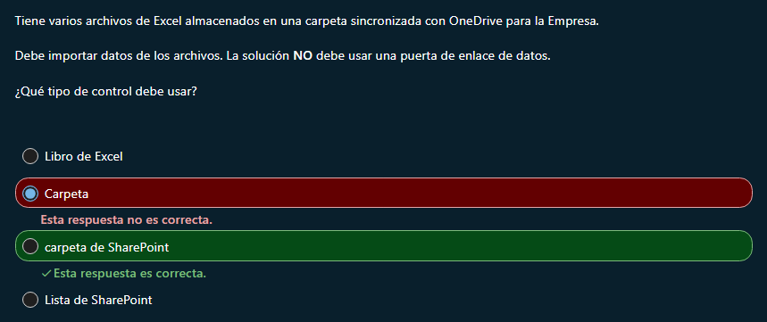
Una carpeta de SharePoint es el único conector que permitirá la importación de varios archivos de Excel (o CSV) almacenados en una carpeta de OneDrive para la Empresa, sin usar una puerta de enlace de datos. Aunque puede conectarse a la carpeta en un dispositivo local, requeriría una puerta de enlace de datos para actualizarla en el servicio. Un libro de Excel solo se conectaría a un único archivo de Excel y también requeriría una puerta de enlace de datos. Un conector de lista de SharePoint solo se conecta a listas de SharePoint y no puede conectarse a archivos de Excel.
Obtención de datos de archivos: Formación | Microsoft Learn
Conector de carpetas de SharePoint de Power Query: Power Query | Microsoft Learn

Ha creado un modelo semántico de Power BI y necesita crear varios informes.
¿Cuál es una ventaja de usar un modelo semántico de Power BI como origen de datos para varios informes en comparación con cada informe que tiene un modelo semántico independiente?
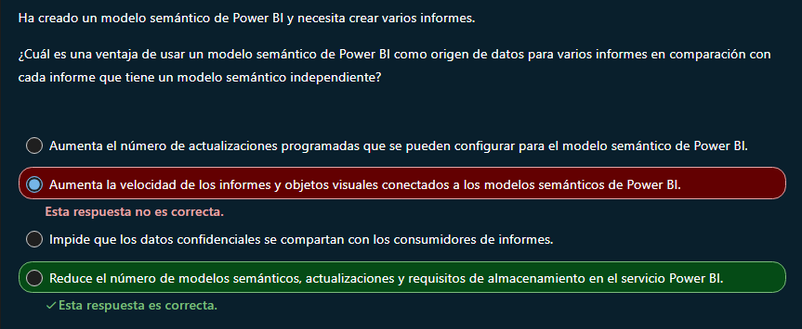
Cuando varios informes usan el mismo modelo semántico de Power BI frente a cada uno con su propio modelo de importación, se reduce el número de conjuntos de datos necesarios para publicarse en el servicio Power BI. Menos conjuntos de datos implica menos actualizaciones, menos requisitos de espacio de almacenamiento y menos sobrecarga para los administradores.
Obtención de datos de Azure Analysis Services: Formación | Microsoft Learn
Conexión a conjuntos de datos en el servicio Power BI desde Power BI Desktop: Power BI | Microsoft Learn

Al importar datos de un libro de Excel en Power BI, recibe el mensaje de error: "No se han encontrado datos en formato de tabla".
¿Qué debe hacer para solucionar el error?
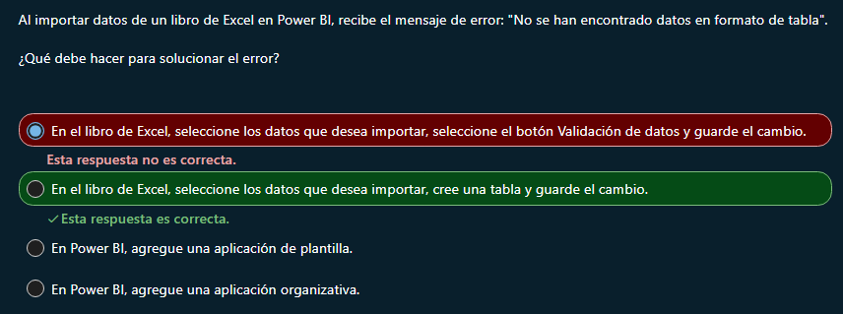
El mensaje de error indica que el libro de Excel no contiene una tabla. Para crearla, en el libro de Excel, debe seleccionar los datos que desea importar, presionar Ctrl+T o elegir el botón Tabla, hacer clic en Aceptar y guardar el cambio. El uso del botón Validación de datos en Excel no crea una tabla. Las aplicaciones organizativas y de plantilla proporcionan una manera de implementar la funcionalidad en Power BI, pero, en este caso, el problema se debe a una ausencia de una tabla en el libro de Excel, por lo que la instalación de una aplicación no tendría ningún efecto en la resolución del problema.
Solución de errores de importación de datos: Formación | Microsoft Learn

Desde Power BI Desktop, crea un origen de datos mediante la importación de un archivo de Excel que contiene 10 000 filas.
Tiene previsto identificar anomalías de datos dentro del origen de datos.
Debe asegurarse de que la distribución de columnas tiene en cuenta todas las filas del archivo de Excel.
¿Qué debería hacer?
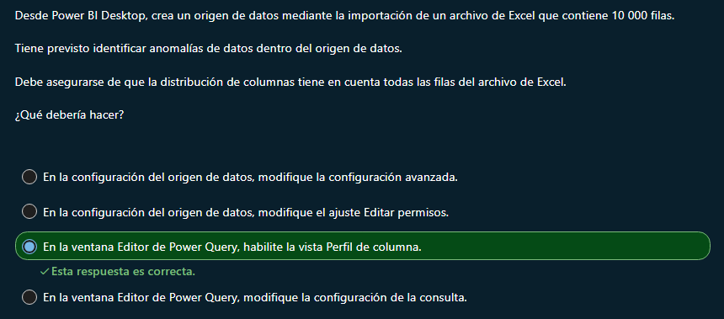
De forma predeterminada, Power BI usa las 1000 primeras filas para la generación de perfiles. Para asegurarse de que la distribución de columnas tenga en cuenta todas las filas del archivo de Excel, debe modificar la configuración de estado de generación de perfiles del Editor de Power Query. La configuración del Editor de Power Query, la configuración avanzada y la configuración de permisos no tienen ningún efecto en las características de generación de perfiles.
Generación de perfiles de datos en Power BI: Formación | Microsoft Learn

Está analizando los datos de consulta mediante el Editor de Power Query. Debe asegurarse de que las estadísticas de columna se basan en un análisis de todo el conjunto de datos.
¿Qué debería hacer?
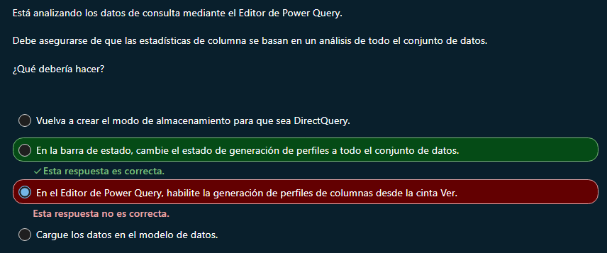
De forma predeterminada, la generación de perfiles de columnas solo se basa en las primeras 1000 filas de la vista previa. Al cambiar el estado del perfil de columna a todo el conjunto de datos, se consultará todo el conjunto de datos para obtener la información de generación de perfiles de columna. Generación de perfiles de datos en Power BI: Formación | Microsoft Learn
Importa un archivo de Excel en Power BI Desktop y empieza a analizar los datos en el Editor de Power Query. Debe identificar valores atípicos en una columna de texto dentro del origen de datos.
¿Qué información debe usar del Editor de Power Query?
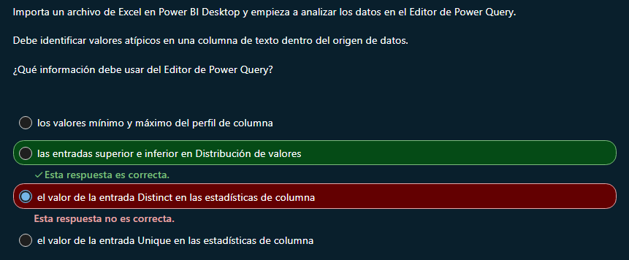
Las entradas superior e inferior de la distribución de valores identifican los valores atípicos, que aparecen, respectivamente, el mayor y el menor número de veces en esa columna. El valor de la entrada Distinct de las estadísticas de columna indica el recuento total de valores diferentes. El valor de la entrada Unique en las estadísticas de columna indica el recuento total de valores diferentes que aparecen solo una vez. Los valores mínimo y máximo del perfil de columna de una columna de texto designan las entradas que aparecen, respectivamente, en primer y último lugar por orden alfabético.
Generación de perfiles de datos en Power BI: Formación | Microsoft Learn

Una organización usa Microsoft Power BI para analizar los datos de ventas almacenados en una base de datos relacional con tablas para pedidos, productos y clientes. Debe ejecutar consultas más eficaces sin afectar al modo de conectividad. ¿Qué acción debe realizar
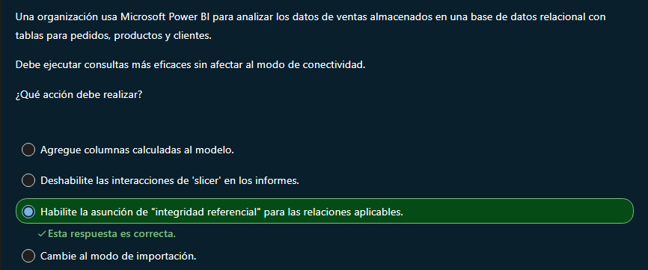
Agregar columnas calculadas aumenta la complejidad del modelo, lo que provoca una ejecución de consultas más lenta y un rendimiento degradado. Deshabilitar las interacciones del slicer reduce la cantidad de consultas generadas por las acciones del usuario, pero no mejora directamente la eficiencia de las consultas. Habilitar Asumir integridad referencial mejora la eficacia de las consultas al permitir INNER JOIN en lugar de OUTER JOIN, optimizando el rendimiento de DirectQuery. Cambiar al modo de importación altera por completo el método de conectividad de datos, evitando DirectQuery en lugar de optimizar su rendimiento.
Optimización de modelos de DirectQuery con almacenamiento de nivel de tabla
Aplicación de la configuración Asumir integridad referencial en Power BI Desktop

Tiene una hoja de cálculo de Excel que contiene tres columnas con la etiqueta Year, 2021 y 2012. Las entradas de las filas de la primera columna son los nombres de todos los meses, mientras que las otras dos columnas contienen el importe de ventas de cada mes para el año correspondiente.
Puede importar datos de la hoja de cálculo de Excel en Power BI Desktop.
Debe transformar los datos para que consten de tres columnas: la primera contendrá el mes, la segunda el año y la tercera el importe de las ventas de ese mes y ese año.
¿Qué transformación debe utilizar primero?
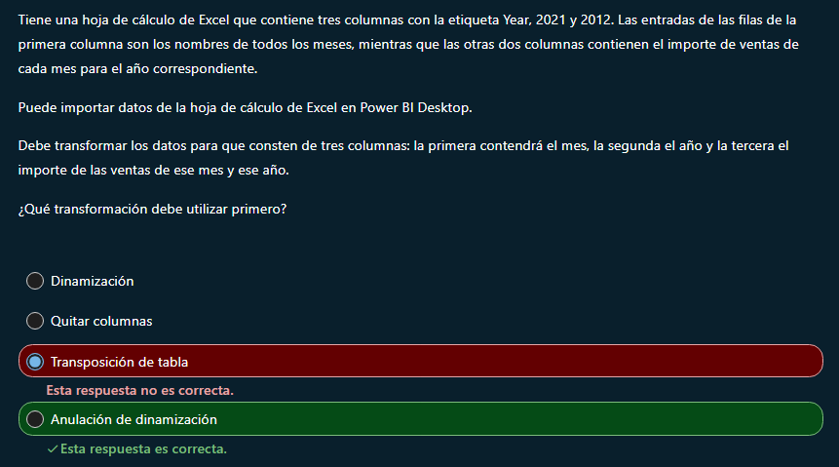
Al seleccionar Anulación de dinamización, podrá dar forma a la tabla actual en la que se encuentran las columnas de año, mes e importe de ventas, a las que habrá que cambiar el nombre posteriormente. La dinamización sería aplicable en el escenario opuesto, en el que los datos planos deben reorganizarse en uno que contenga valores agregados para cada valor único de cada columna. La transposición cambiaría las filas y columnas. La eliminación de columnas daría lugar a una tabla con datos insuficientes para realizar una anulación de dinamización.
Aplicación de formato a los datos iniciales: Formación | Microsoft Learn
Anulación de dinamización de columnas: Power Query | Microsoft Learn

Tiene una consulta con una columna denominada Country y columnas para cada mes de datos de ventas. Los nombres de las columnas de datos de ventas usan un formato "mes año", por ejemplo, enero de 2022. Las columnas de mes contienen los valores de importe de ventas para cada mes. Debe cambiar la forma de la tabla para tener todos los valores de importe de ventas en una sola columna. También debe agregarse una nueva columna que contenga el mes y el año correspondientes a cada fila de datos.
¿Qué debe hacer desde el Editor de Power Query?
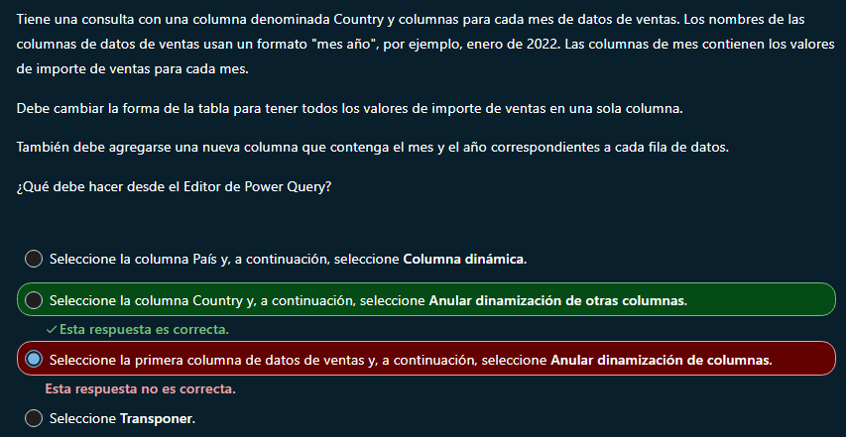
Al seleccionar Anular dinamización de otras columnas, se anulará la dinamización todas las columnas de mes y año actuales y futuras en una nueva columna de datos de ventas. La transposición trata las filas como columnas y las columnas como filas. No creará una sola columna de datos de ventas. Al seleccionar Anulación de dinamización de columnas en la primera columna de datos de ventas, se anulará correctamente la dinamización de estas columnas en una nueva columna única para los datos de ventas, pero las demás columnas de mes o año de ventas no se incluirán en la nueva columna de ventas. La dinamización de los datos toma valores en las filas de una columna y los convierte en nuevas columnas.
Aplicación de formato a los datos iniciales: Formación | Microsoft Learn
Anulación de dinamización de columnas: Power Query | Microsoft Learn

Tiene una hoja de cálculo de Excel que contiene dos columnas de la siguiente manera:
- Categoría: Contiene nombres de categorías.
- Subcategoría: Contiene nombres de subcategorías para cada categoría.
Importa la hoja de cálculo de Excel en Power BI Desktop.
Debe transformar los datos para cumplir los siguientes requisitos:
- Tener varias columnas, donde una columna representa una categoría.
- Tener una sola fila que incluya el recuento total de subcategorías para cada categoría.
¿Qué transformación debe utilizar?
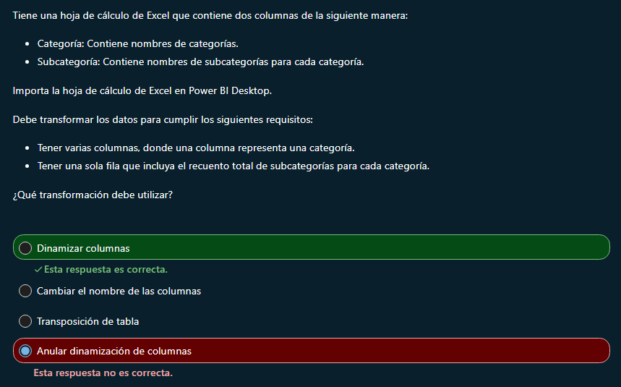
La operación de dinamización de columna convierte los datos en una tabla agregando valores en una columna. En este caso, puede dinamizar las columnas para calcular el recuento de subcategorías de producto en cada categoría de producto. La operación de anulación de dinamización de columna realiza la tarea opuesta, convirtiendo columnas en filas. El cambio de nombre de las columnas daría como resultado una tabla con nombres de columna diferentes, pero el mismo contenido de datos. La transposición simplemente cambiaría las filas y las columnas, sin la agregación necesaria.
Aplicación de formato a los datos iniciales: Formación | Microsoft Learn

Tiene una tabla de hechos que contiene datos de ventas.
La tabla de hechos incluye una columna SalesDate con formato de tipo de datos de fecha. La configuración de Fecha/hora automática está deshabilitada tanto en las opciones globales como en las de archivo actual.
Carga la tabla de hechos en Power BI Desktop.
Debe asegurarse de que puede analizar datos anuales, trimestrales, mensuales, semanales y diarios. La solución debe minimizar el tamaño del modelo y el esfuerzo administrativo.
¿Qué debería hacer?
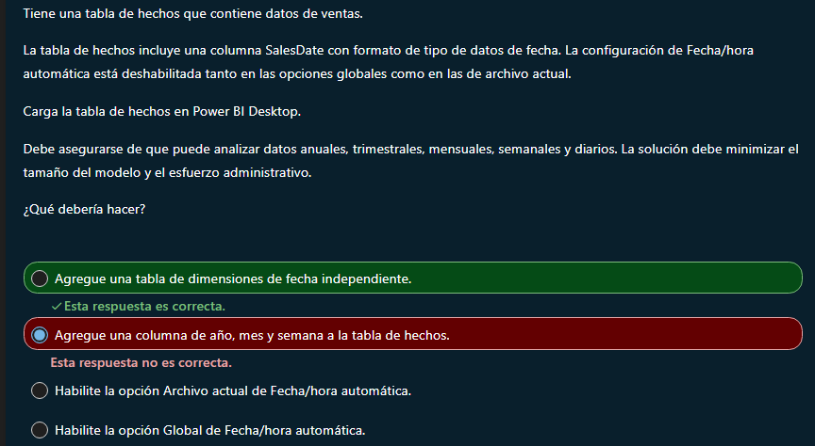
La adición de una tabla de dimensiones de fecha independiente que incluya información de año, mes y semana es el enfoque óptimo que proporciona la funcionalidad necesaria, al tiempo que minimiza el tamaño del modelo y el esfuerzo administrativo. La adición de columnas de año, mes y semana a la tabla de hechos aumentaría la cantidad de esfuerzo administrativo. La habilitación de la opción Fecha/hora automática en el modo global o para el archivo actual aumentaría el tamaño del modelo. Además, no permitiría describir periodos de tiempo semanales (solo año, trimestre, mes y día).
Evaluación y cambio de tipos de datos de columna: Formación | Microsoft Learn
Orientación de Fecha/hora automática en Power BI Desktop: Power BI | Microsoft Learn

Tiene una carpeta que contiene archivos de extracción de transacciones mensuales.
Cada archivo tiene las mismas columnas y se denomina por año y mes.
Debe combinar los archivos en una sola tabla de datos para los informes.
¿Qué debería hacer?
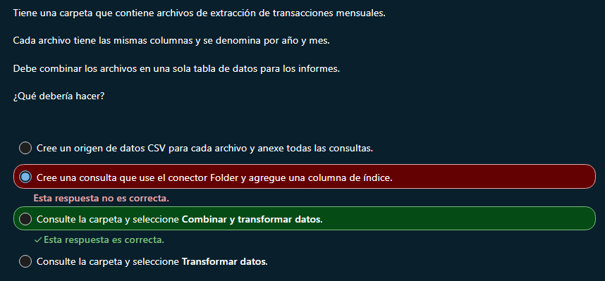
El uso del conector Folder y la selección de Combinar y transformar datos detecta automáticamente los archivos con la misma estructura, aplica una transformación coherente y genera una sola tabla consolidada, que es el enfoque recomendado y más eficaz para combinar varios archivos. Al seleccionar Transformar datos solo se cargan los metadatos de carpeta sin combinar el contenido del archivo, agregar una columna de índice no se combinan archivos y se crean y anexan manualmente consultas CSV individuales, lo que supone una sobrecarga innecesaria de complejidad y mantenimiento.
Combinación de archivos (archivos binarios) en Power BI Desktop
